03-314 ЗиС-110 Такси 4х2 4-дверный заднеприводный автомобиль для перевозок по найму на базе лимузина, мест 7, снаряжённая масса 2.575 тн, полный вес 3.1 тн, ЗиС-110 140 лс, 140 км/час, штучный выпуск, ЗиС г. Москва 1947-? г.
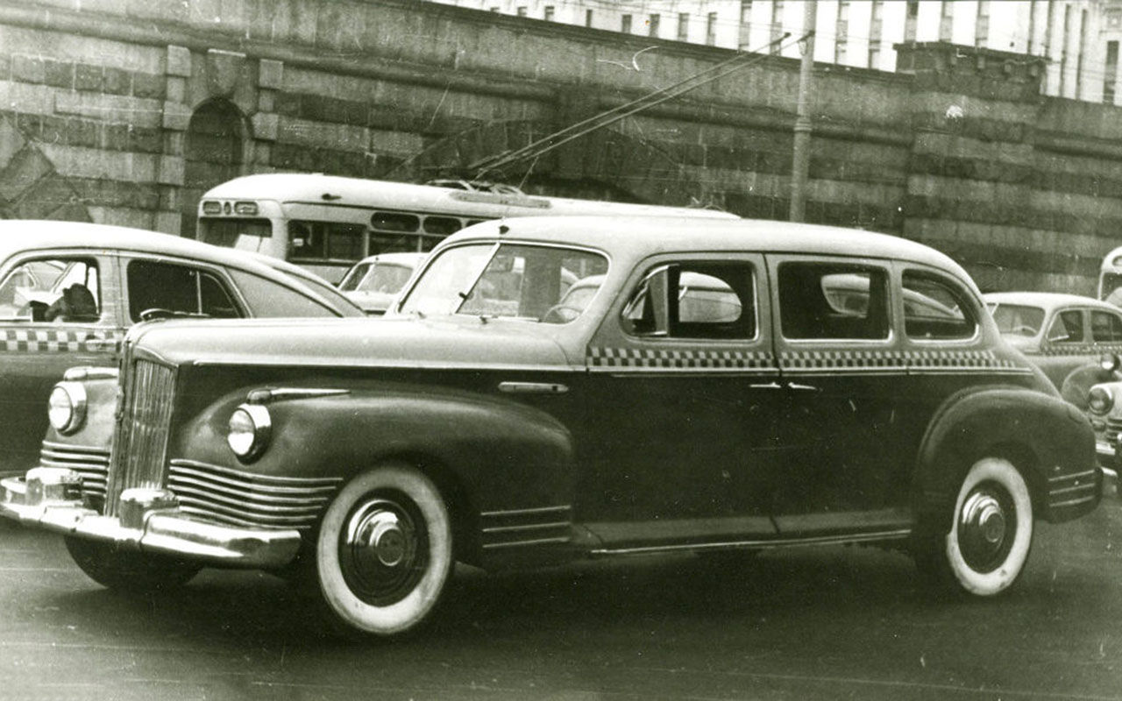

В 1925-ом году, молодая страна Советов вернулась к идее, как тогда говорили: “комфортного транспорта, доступного рабочему человеку”. В 1930-х годах развитие такси пошло новыми темпами. Были закуплены автомобили “Форд”, а также налажено производство собственных машин, использовавшихся в таксопарках советских городов. Первой моделью стал ГАЗ-А, использовавшийся при этом всего несколько лет, но успевший увеличить советский таксопарк в несколько раз. Следующей, более удачной моделью стал М-1.
Еще до войны на улицах Москвы и Минска можно было увидеть в качестве такси настоящие советские лимузины - автомобили ЗиС-101. С началом Великой Отечественной войны, службы такси по всей стране прекратили свою работу. Весь транспорт был изъят для нужд фронта.
По мере отхода линии фронта всё дальше на запад мирная жизнь Москвы потихоньку восстанавливалась: уже 1944 году возобновил работу Первый таксомоторный парк, а летом 1945 года были сняты с консервации представительские "ЗиС-101". На линию эти лимузины вышли как маршрутные такси, было организовано три маршрута: круговые по Бульварному и Садовому кольцам и прямой от Рижского вокзала до площади Свердлова. В 1947 году для этих же целей 1-й таксомоторный парк получил 30 автомобилей "ЗиС-110" с таксометрами и соответствующими отличительными знаками.
Для гостей столицы сделали специальный экскурсионный маршрут «площадь Свердлова — Ленинские горы», на котором ходили кабриолеты "ЗиС-110Б". Обычные ЗиСы-такси имели даже свои места стоянок в городе, где их могли взять пассажиры: возле гостиницы «Москва», перед Большим театром, на Пушкинской площади, у Северного речного вокзала, рядом с главным входом на ВСХВ-ВДНХ… Последние два места предназначались для такси-кабриолетов; и среди тогдашних москвичей и гостей города считалось проявлением высшего шика нанять вскладчину многоместный ЗиС «без верха» и отправиться в нем на прогулку по достопримечательностям столицы.
Надёжность и вместительность советских лимузинов позволила использовать их и на пригородные маршрутах, например, от площади Свердлова до аэропорта "Внуково", также и на более дальние расстояния. В испытательных целях было организовано прямое автомобильное сообщение по междугородным маршрутам «Москва-Тула», «Москва-Владимир» и «Москва-Рязань» Самыми дальними были маршруты "Москва–Симферополь", "Москва-Ялта" и "Москва-Сочи". Несколько пассажиров нанимали лимузин, который преодолевал тысячекилометровый путь за двое суток, с обязательной остановкой на отдых в единственном на весь Советский Союз мотеле «Зеленый Гай» в Белгороде.
Часть" ЗиСов" использовали в Москве в качестве обычных такси. Большим спросом у пассажиров эти машины не пользовались, так как тариф у них был выше, чем у «Побед». Для «Победы», стоимость проезда была 2 руб. за 1 км, ожидание — 30 руб. в час, для «ЗиС-110» — 4 руб. за 1 км и 75 рублей один час ожидания (мясо стоило примерно 20 рублей за кг). Нередко шоферы "ЗиСов" часами ждали пассажиров на стоянках.
В 1951 году появились такси ЗиМ ГАЗ-12А и постепенно начали вытеснять "ЗиСы" с городских и маршрутных линий. Его эксплуатация обходилась значительно дешевле, поскольку это был промежуточный по классу между ЗиСом и «Победой» автомобиль. В отличии от лимузинов высшего класса, которые в основном работали как маршрутки, ЗиМы широко использовались в качестве простых такси. Количество таксомоторов ЗиМ заметно увеличилось к концу 50-х годов, когда советские чиновники лишились права пользоваться персональными автомобилями и бывшие "министерские" ЗиМы были переданы в таксопарки.
В январе 1958 года в Москве работало 86 такси ЗиС-110, но в том же году из-за убыточности, все они были списаны из парков.
О ЗиС-110
Сложно поверить, но разрабатывать легковой автомобиль высшего класса ЗиС-110 в Москве начали в 1942 году.
В основе его конструкции лежала мощная лонжеронная рама с Х-образной усиливающей крестовиной. Задняя подвеска была зависимой, ведущий неразрезной задний мост покоился на двух продольных полуэллиптических рессорах. Переднюю подвеску ЗиС-110 сделали независимой, рычажной, на двух цилиндрических пружинах, с поперечно качающимися рычагами и продольными реактивными штангами. Впервые были применены стабилизаторы поперечной устойчивости передней и задней подвесок. Плавность хода обеспечивали гидравлические рычажно-поршневые амортизаторы двустороннего действия. Были использованы тормоза с гидравлическим приводом и колодки плавающего типа.
Стояночный тормоз с механическим приводом блокировал задние колеса.
За основу двигателя ЗиС-110 взяли рядный 8-цилиндровый нижнеклапанный паккардовский мотор, конструкция которого была основательно доработана и усовершенствована. В результате отечественный лимузин обзавелся двигателем с рекордными для советских автомобилей тех лет показателями: рабочий объем - 6002 см3, мощность - 140 л.с. Этой мощности хватало, чтобы разогнать машину массой 2,6 т до 100 км/ч за 28 секунд.
Специально для мотора ЗиС-110 было налажено производство бензина с октановым числом «74».
Динамические характеристики силового агрегата позволили оснастить трансмиссию 3-ступенчатой КПП. Впервые в отечественной практике рычаг переключения передач расположили на рулевой колонке. Еще одним новшеством стала гипоидная главная передача. Ее применение позволило расположить карданный вал ниже и за счет этого сделать пол салона ровным.
Базовая модель ЗиС-110 оснащалась закрытым 4-дверным кузовом типа «лимузин». Спинки передних сидений образовывали внутри салона толстую перемычку, соединявшую центральные стойки кузова. Из перемычки выдвигалась стеклянная перегородка, которая отделяла переднюю часть кузова от задней. Кроме того, в нишах перемычки
помещались два дополнительных откидных сиденья-страпонтена, которые позволяли увеличить общее число мест в машине до семи.
20 сентября 1944 года государственная комиссия утвердила опытный образец ЗиС-110, в этом же месяце началось серийное производство новых лимузинов. В период с 1944 по 1958 год было изготовлено 2089 автомобилей различных модификаций — лимузины, кабриолеты, фаэтоны, такси и машины скорой помощи.
В середине 1950-х годов стало ясно, что ездить на автомобилях довоенного дизайна высшим представителям одной из самых мощных мировых держав несолидно. И в 1958 году столичный ЗиС, переименованный к тому времени в Автозавод имени Лихачёва, начал выпуск нового лимузина ЗиЛ-111, ставшего первым отечественным автомобилем с кнопочным управлением коробкой передач, электрическими стеклоподъёмниками и кондиционером. В отличие от более ранних автомобилей-лимузинов, выпускавшихся достаточно большими сериями, ЗиЛ-111 изготавливали для весьма узкого круга заказчиков — от десяти до двадцати машин в год.

